INDICAÇÃO Nº 2525/2017

Sugere ao Poder Executivo Municipal que proceda a poda das saias das árvores na extensão da Rua Cabreúva na Vila Lola. (Foto anexa).
Excelentíssimo Senhor Prefeito Municipal,

Nos termos do Art. 108 do Regimento Interno desta Casa de Leis, dirijo-me a Vossa Excelência para sugerir ao setor competente que, proceda a poda das saias das árvores na extensão da Rua Cabreúva na Vila Lola.

Justificativa:

Fomos procurados por moradores da referida rua solicitando essa providencia, pois as saias das árvores estão baixas causando transtornos e dificultando o acesso do caminhão de coleta de lixo.

Plenário “Dr. Tancredo Neves”, em 09 de Março de 2017.

José Luís Fornasari

“Joi Fornasari”

-Solidariedade-

- Vereador-

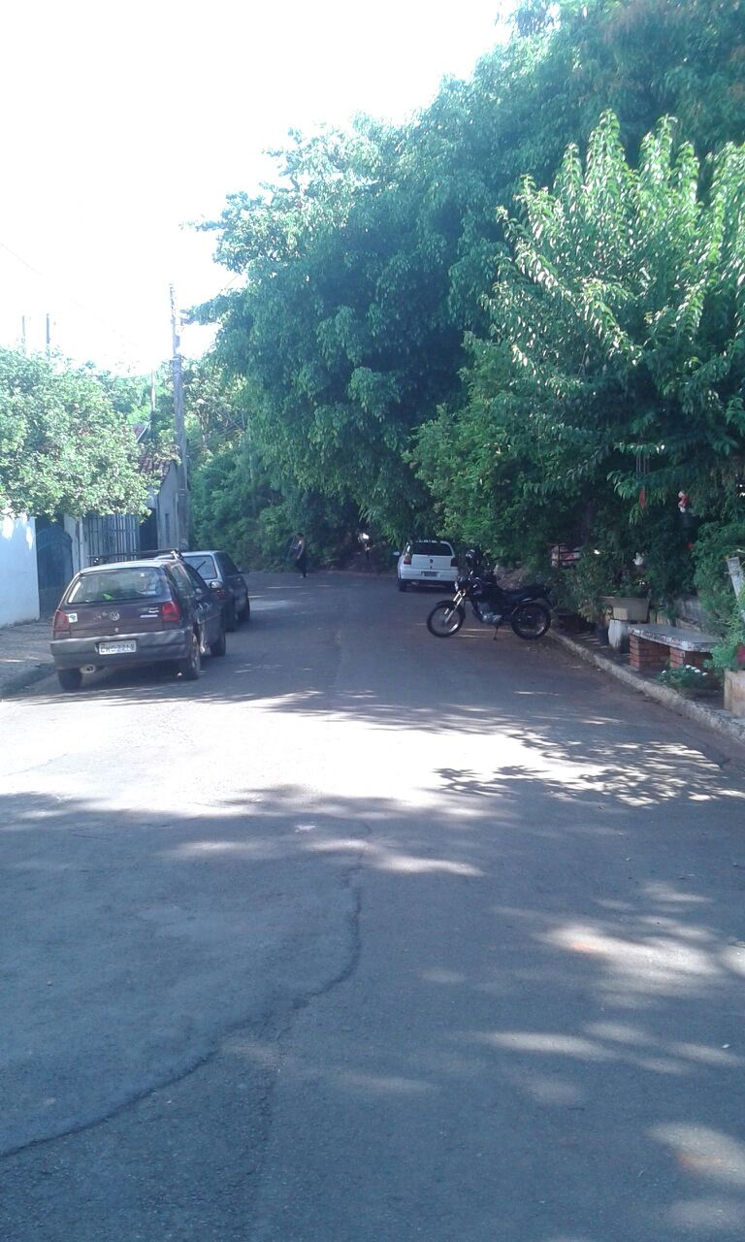

Sugere ao Poder Executivo Municipal que proceda a poda das saias das árvores na extensão da Rua Cabreúva na Vila Lola.

